XY1084 Scheda creata il 9 luglio 2026
Descrizione bibliografica
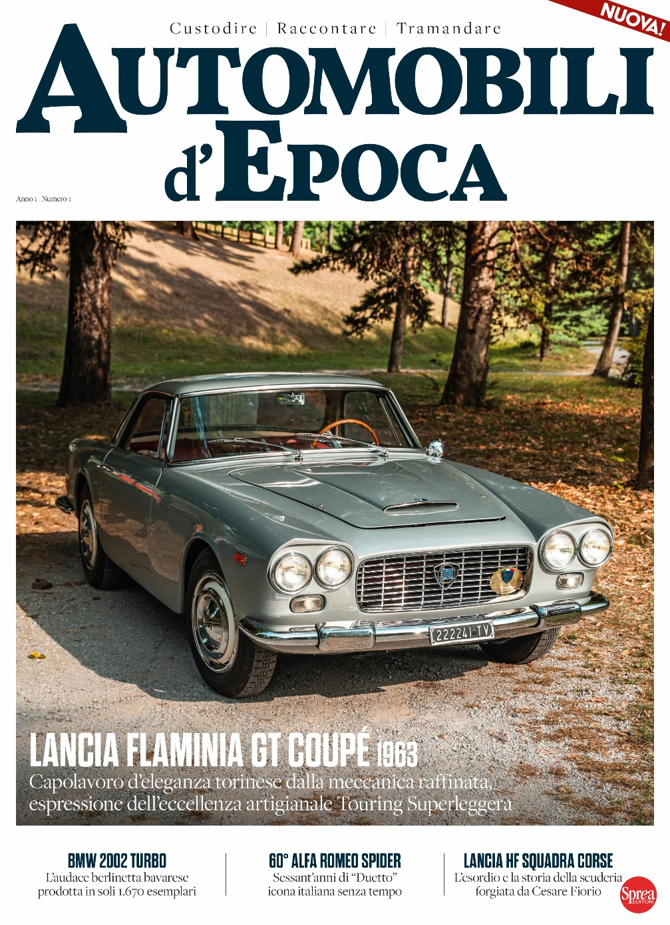
*Automobili d'epoca : custodire, raccontare, tramandare. - Anno 1, n. 1 (lug.-set. 2026)- . - Cernusco sul Naviglio : Sprea, 2026- . - volumi : ill. ; 29 cm. ((Trimestrale. - ISSN 3103-7356. - CFI1178862
Soggetto: Automobili d'epoca – Periodici

Informazioni storico-bibliografiche
Il magazine dedicato agli appassionati di auto storiche e del motorismo classico. Punto di riferimento per collezionisti, restauratori e cultori del settore, racconta la storia delle vetture che hanno segnato un’epoca attraverso approfondimenti, prove, dossier tecnici e reportage dagli eventi più importanti. Con uno sguardo attento al mercato del collezionismo, alle curiosità e ai protagonisti del passato, il magazine celebra il patrimonio culturale e la passione che rendono senza tempo le automobili d’epoca. https://sprea.it/abbonamenti/5488-automobili-d-epoca.

